DEZERT – CRÉME CAFFÉ

Kakaové cesto:

5 ks vajec

50 g hladkej múky

50 g kakaového prášku /22-24%/

150 g cukru

Bielky s cukrom vyšľaháme na penu. Potom k nim pridáme žĺtka a nakoniec kakao s múkou. Premiešame pomocou varechy. Cesto pečieme vo forme 30x30 cm pri 160C, cca 8-10 minút.

Krémy:

400 ml mlieka 600 ml smotany na šľahanie 5 ml krémového likéru

50 g vanilkového pudingu 50 g vanilkového cukru 150 g čokolády

150 g kryštálového cukru 100 ml kávy 150 ml smotany

Mlieko s cukrom a pudingom uvaríme na hustú kašu. Smotanu vyšľaháme s vanilkovým cukrom. Vychladnutý puding premiešame mixérom a pridáme pripravenú šľahačku – vzniknutú zmes rozdelíme na dva časti. K jednej časti domiešame kávu a likér, druhá nám ostane čistá. Kakaové pláty natrieme najprv kávovým a potom vanilkovým krémom.

Zákusok chladíme 3-4 hodiny. Zo smotany a čokolády pripravíme nad parou polevu, ktorou potrieme hotový dezert. Dáme vychladiť a rozrežeme nožom, ktorý predtým skladujeme v horúcej vode.

PENOVÁ TORTA

Korpus ovál 30x20 cm

380 g bielkov /cca 11 ks vajec/ 1 vajce cca 30 – 34g

760 g kryštálového cukru

štipka soli

Vyšľaháme tuhý sneh z bielkov a štipkou soli. Postupne prisypeme cukor a došľaháme do hustej peny. Bielka šľaháme nad parou 30 min. Zložíme z pary, necháme trochu vychladnúť a posledný krát premiešame. Medzitým ako nám chladne pena, si predkreslíme na papier na pečenie pomocou makety ti ovály. Každý ovál vystrihneme 3 cm za okrajom. Papiere so vzorom si prilepíme troškou peny o podložku, z ceruzky by sme si našli na usušenom korpuse.

Krém

11 ks žĺtkov /čím viac žĺtkov tým je krém chutnejší/

4 ks vajec

625 g masla

8-9 PL kryštálového cukru

4 PL kakaa

3 KL instantnej kávy

Na ozdobu perličky, posyp......

Vajcia so žĺtkami a kryštálovým cukrom vyšľaháme a postupne pridáme kakao. Preložíme nad paru a šľaháme 20 min. Necháme vychladnúť. Vyšľaháme maslo a postupne pridávame vychladnutý krém. Dochutíme instantnou kávou rozmiešanou na kašičku s pár kvapkami teplej vody. Krémom striekame pláty.

MEDOVÉ REZY

Cesto

1 vajce

170 g kryštálového cukru

160 g masla alebo tuku

2 PL medu

5 PL mlieka

1 KL jedlej sódy

550 g hladkej múky

100 ml vody

100 ml šľahačky

Vajíčko, cukor, med, tuk, mlieko a jedlú sódu dáme do hrnca a za stáleho miešania varíme asi 2 minúty. Hneď ako hmota zhnedne – skaramelizuje, hrniec odstavíme a zmes necháme mierne vychladnúť. Pridáme múku a vypracujeme cesto, ktoré rozdelíme na 4 časti. Každú časť vyvaľkáme na papieri na pečenie a popicháme vidličkou. V stredne vyhriatej rúre pečieme do ľahkého zhnednutia. Vodu so šľahačkou povaríme, potom vmiešame rozpustenú kávu. Zmes necháme vychladnúť.

Krém

300 g masla

50 g hladkej múky

250 ml mlieka

150 g práškového cukru

Z 50 g masla a hladkej múky pripravíme na miernom ohni kašu, následne ju zalejeme mliekom. Metličkou stále miešame, aby sa nám nevytvorili hrudky. Uvaríme hustú kašu, do ktorej vmiešame cukor. Vyšľaháme maslo a po častiach doň zašľaháme vychladnutú kašu.

Upečené pláty potrieme po jednej strane vychladnutým kávovým roztokom. Po vsiaknutí plníme krémom s vrstvíme na seba. Povrch medovníka potrieme tenkou vrstvou krému a posypeme zmesou strúhaného medovníka, instantnej kávy a mletých orechov. Pripravený zákusok necháme v chladničke odležať do druhého dňa. Následne ho nakrájame na úhľadne rezy.

COKOLÁDOVÉ ROZKY

Cesto

210 g hladkej múky

70 g práškového cukru

140 g masla alebo tuku

20 g kakaa

40 g mletých orechov

1 vanilkový cukor

Mletá škorica

Citrónová kôra

Zo všetkých surovín vypracujeme cesto, ktoré necháme v chladničke 2 hodiny odpočívať. Pripraveným cestom plníme formičky rožkov. Pri teplote 170C upečieme do svetlohneda.

Čokoládový krém

2 vajcia

80 g práškového cukru

½ vanilkového cukru

1 PL kakaa

50 g stuženého tuku

1,5 PL rumu

200 – 250 g masla

Vajíčka, cukor a kakao dáme do misky a postavíme do vodného kúpeľa. Nad parou zahrejeme a vyšľaháme zmes. Pripravenú zmes odstavíme z kúpeľa, pridáme rum a nakrájaný tuk. Za občasného premiešania vychladíme.

Zmäknuté maslo vyšľaháme. Postupne k nemu pridávame vychladnú čokoládovú zmes a vyšľaháme hladký krém.

Čokoládový krém dáme do cukrárskeho vrecka a hladkou kovovou špičkou a nastriekame na rožky. Necháme v chlade stuhnúť, potom namáčame do čokoládovej polevy.

COKOLÁDOVO-MäTOVÝ PENOVÝ REZ

Korpus

3 bielky

175 g kryštálového cukru

1 PL kukuričného škrobu

40 g nastrúhanej čokolády

Rúru predhrejeme na 140C. Na papier na pečenie predkreslíme 3 obdĺžniky široké 10 cm a dlhé 25 cm. Bielky vyšľaháme do jemnej peny, pridáme cukor a šľaháme, až kým nedosiahneme lesklú a pevnú konzistenciu. Nakoniec primiešame kukuričný škrob a nastrúhanú čokoládu. Penou naplníme zdobiace vrecko s hladkou špičkou a na predkreslené obdĺžniky nastriekame pásiky. Pečieme 45 minút. Pozor, je potrebné to odsledovať podľa vašej rúry. Rúru vypneme a necháme v nej plech úplne vychladnúť.

Plnka

200 g čokolády

250 ml šľahačky

2 PL jemne nasekaných čerstvých lístkov mäty

2 PL kryštálového cukru

Rozpustíme čokoládu a potrieme ňou dva penové pláty. Necháme stuhnúť. Medzitým v mažiari rozdrvíme cukor s mätou, až vznikne hladký, krásne zelený a neskutočne voňavý cukor. S týmto cukrom vyšľaháme šľahačku a natrieme ju na prvý čokoládový plát. Prikryjeme druhým plátom, opäť šľahačkou a ukončíme posledným plátom bez čokolády. Dozdobíme šľahačkou, hoblinkami čokolády, mätou alebo mätovým cukrom. Dáme dobre zachladiť a podávame. Pri krájaní postupujeme opatrne – jemne nahriať nož.

VIANOCNÉ REZY

Cesto

5 vajec

70 g kryštálového cukru

1 vanilkový cukor

1 PL oleja

60 g polohrubej múky

½ kypriaceho prášku do pečiva

2 zarovnané PL preosiateho kakaa

V mise vyšľaháme vajcia s kryštálovým a vanilkovým cukrom elektrickým šľahačom na najvyššom stupni do peny. Pridáme olej a múku zmiešanú s kypriacim práškom a kakaom a na najnižšom stupni zašľaháme do vaječnej peny. Cesto rozotrieme na vymastený a múkou vysypaný plech. Vložíme do predhriatej rúry a pri teplote 180C pečieme cca 25 minút. Korpus necháme vychladnúť.

Náplň

2 zlaté klasy

600 ml mlieka

60 g kryštálového cukru

200 g lieskovo-orieškového krému /napr. Nutella/

150 g zmäknutého masla

170 g sušienok /napr. BeBe/

Zlatý klas uvaríme so 600 ml mlieka a cukrom podľa návodu na obale. Do horúceho krému metličkou vmiešame lieskovo-orieškový krém a za občasného miešania necháme vychladnúť. Vychladnutý puding vyšľaháme s maslom elektrickým ručným šľahačom na najvyššom stupni. Polovicu náplne rozotrieme na korpus. Na náplň rozložíme sušienky a zakryjeme zvyšnou náplňou.

Karamelové mlieko

4 zarovnané PL kryštálového cukru

300 ml mlieka

Na prípravu karamelového mlieka do kastrólika nasypeme kryštálový cukor a miešame, dokiaľ sa cukor neroztaví /skaramelizuje/. Pridáme mlieko a miešame tak dlho, kým sa karamel v mlieku úplne nerozpustí. Odložíme na noc do chladničky.

Vo vyššej nádobe vyšľaháme karamelové mlieko a šľahačku v prášku podľa návodu na obale do tuha. Šľahačku opatrne rozotrieme na náplň a cukrárskym hrebeňom alebo vidličkou ozdobíme. Posypeme kakaom a odložíme do chladničky.

ORECHOVÉ TRUBICKY

Cesto

350 g hladkej múky

150 g práškového cukru

200 g tuku alebo masla

1 vajce

70 g mletých orechov

1 PL kakaa

1 PL rumu

Zo všetkých surovín vypracujeme cesto, necháme ho v chlade odpočívať min. 2 hodiny. Cesto vyvaľkáme a pomocou radielka narežeme na obdĺžniky, ktorými obalíme kovové trubičky jemne potreté tukom. Veľkosť obdĺžnikov závisí od dĺžky a obvodu kovových trubičiek. Spoj cesta dobre pritlačíme. Pripravené trubičky dáme na plech vystlaný papierom na pečenie. Pečieme v stredne vyhriatej rúre.

Upečené trubičky dávame dole až po vychladnutí. Konce trubičiek namáčame do čokoládovej polevy, uložíme na papier a necháme stuhnúť. Následne plníme pripraveným maslovým alebo iným krémom.

Krém

3 vajcia

280 g kryštálového cukru

125 g stuženého tuku

2 cl rumu

750 g masla

Vajíčka s cukrom dáme do misky, ktorú postavíme do vodného kúpeľa. Nad parou zahrejeme a občas prešľaháme metličkou, kým sa cukor nerozpustí. Misu vyberieme z vodného kúpeľa, do zmesi pridáme tuk a rum a za občasného šľahania necháme vychladnúť. Zmäknuté maslo vyšľaháme. Postupne k nemu pridávame vychladnutú zmes a vyšľaháme hladký maslový krém.

VETERNÍKY

Cesto

90 g hladkej múky

3 vajcia

40 g oleja

120 g vody

Vodu s olejom dáme spolu variť. Keď nám voda zovrie, pridáme preosiatu múku a varíme za stáleho miešania, pokiaľ sa nám hmota nespojí. Takto odpálené cesto miešame do vychladnutia. Postupne vmiešame vajcia, až nám vznikne vláčna hmota. Pomocou vrecka s rezanou trubičkou striekame na vymastený plech veterníky. Pečieme pri teplote 190C cca 15 minút. Vychladené rozkrojíme na polovicu.

Krém

90 g kryštálového cukru

45 g krémového prášku Zlatý klas

3 dc mlieka

90 g masla

1 dcl rumu

Karamelová šľahačka

100 g kryštálového cukru

7 dcl smotany na šľahanie

Z mlieka, cukru a krémového prášku Zlatý klas uvaríme hustý puding. Ten šľaháme do vychladnutia. Pridáme rum a postupne zmäknuté maslo. Vyšľaháme do hladkého krému.

Na spodnú časť veterníkov nastriekame vrstvu maslového krému. Druhú vrstvu tvorí karamelová šľahačka v rovnakom množstve ako maslový krém. Vrchnú časť veterníkov potiahneme fondánom, ktorý sme dochutili a dofarbili karamelovou pastou. Tou istou, ktorú sme použili do šľahačky.

TVAROHOVÝ KOLÁCIK

Cesto

250 g polohrubej múke

120 g margarínu

120 g práškového cukru

1 vajce

2 žĺtky

1 lyžica kakaa

1 kávová lyžica prášku do pečiva

Zmäknutý margarín vyšľaháme s cukrom, žĺtkami a vajíčkom do penista, pridáme múku zmiešanú s práškom do pečiva a kakaom. Dôkladne premiešame. Cesto rozotrieme na vymastený plech.

Plnka

½ l mlieka

500 g tvarohu

150 g práškového cukru

1 zlatý klas

1,5 dcl oleja

1 vajce

3 žĺtky

1 vanilkový cukor

Žĺtky, vajíčko, práškový a vanilkový cukor vyšľaháme. Postupne pridávame olej, mlieko a tvaroh. Nakoniec prisypeme zlatý klas a dôkladne premiešame. Hmotu vylejeme na pripravené cesto. Dáme zapiecť na 15 minút do stredne vyhriatej rúry pri teplote 180C.

Sneh

5 blielkov

5 lyžíc kryštálového cukru

Z bielkov a cukru vyšľaháme tuhý sneh. Natrieme ho na koláč a dopečieme pri 180C cca 10 minút, kým sneh nezhnedne.

Necháme vychladnúť a narežeme na úhľadné kúsky.

ZAMATOVÁ ROLÁDA

Cesto

6 vajec

5 PL kryštálového cukru

5 PL kakaa

1 KL sódy bikarbóny

Bielky a kryštálový cukor vyšľaháme na tuhý sneh. Pridáme žĺtka, kakao a sódu bikarbónu. Dobre premiešame. Rozotrieme na plech vystlaný papierom na pečenie. Pečieme pri teplote 220C približne 10 minút. Po upečení plát zrolujeme do utierky.

Plnka

3 dcl mlieka

3 PL polohrubej múky

1 vajce

250 g masla

5 PL práškového cukru

2 – 3 PL kakaa

1 vanilkový cukor

Rum

V mlieku rozmiešame polohrubú múku, vajíčko a vanilkový cukor. Uvaríme hustú kašu. Po vychladnutí vmiešame maslo vymiešané s práškovým cukrom. Nakoniec pridáme rum podľa chuti. Krém rozdelíme na dve časti. Do jednej pridáme 2 – 3 lyžice kakaa.

Na vychladnutý plát natrieme najprv bielu plnku, potom hnedú a stočíme do rolády. Roládu zabalíme do alobalu a dáme do chladničky stuhnúť, nakrájame a vhodne dozdobíme.

http://kuharka.ru/talk/deco/mk/4736.html?p=1#message_326242

**Šťavnaté punčové rezy...**

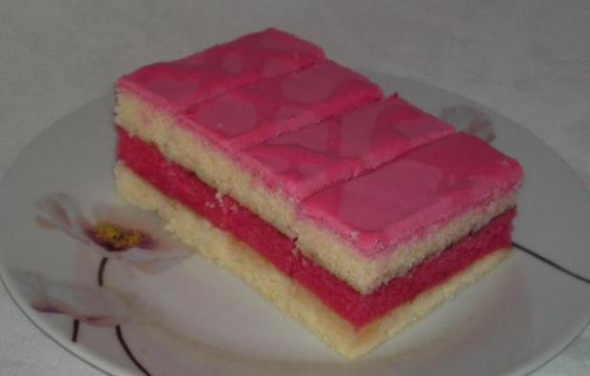

|  |
| --- |
|  |
|  |  |
|  |  |
|  |  |

**Ingrediencie**

|  |  |  |
| --- | --- | --- |
| 10 | kusy | vajec |
| 600 | gramov | polohrubej múky |
| 1 1⁄2 | kus | kypriaceho prášku |
| 500 | gramov | kryštalového cukru |
| 10 | polievkové lyžice | oleja |
| 10 | polievkové lyžice | mlieka |
| 240 | gramov | kryštal. cukru (zálievka) |
| 150 | millilitrov | vody |
| 2 | polievkové lyžice | hustého malinového sirupu |
| 1 | kus | vanilinovy cukor |
| 2 | kusy | citróna |
| 2 | kusy | pomaranča |
| 100 | gramov | masla |
| 1 | deciliter | rumu |
| 250 | gramov | práškového cukru (poleva) |
| 3 | polievkové lyžice | umu |
| 1 | polievková lyžica | hustého malin. sirupu |
| 1 | polievková lyžica | mlieka aj viac podľa potreby |
| 400 | gramov | malinového džemu |
|  | štipka | červenej potravinárskej farby |

**Inštrukcie**

Na plechu vystlanom papierom na pečenie si upečieme dva pláty. Na jeden potrebujeme: 3 žĺtky, ktoré vyšľaháme so 150g kryštálového cukru, 3 PL oleja a 3 PL mlieka. 180g múky zmiešame s 1/2 balíčkom kypriaceho prášku a z bielkov ušľaháme sneh. Do žĺtkovej zmesi striedavo zľahka vmiešame múku a sneh. Cesto upečieme na 180°C asi 10-15 minút. Necháme oba pláty vychladnúť. Posledný plát upečieme rovnako, ale potrebujeme 4 vajcia, trošku červeného farbiva, 240g polohrubej múky, 1/2 balíčka kypriaceho prášku, 200 g kryštálového cukru a 4 PL oleja a 4 PL mlieka. po upečení necháme tiež vychladnúť. Dôležité je nechať všetky pláty na papieri na pečenie. Plát zo 4 vajec - červený dáme do plechu, v ktorom sa piekol a riadne ho popolievame zálievkou /aj keď sa je zdá najskôr veľa necháme ju cca 30 minút vsiaknúť./ Jeden plát z 3 vajec natrieme džemom /poriadne- dáme polovicu/, natretou stranou priložíme na poliaty červený plát, pomocou podložky pretočíme tak, že na vrchu máme poliaty plát ešte stále prikrytý papierom na pečenie, ktorý až teraz stiahneme. Posledný plát z 3 vajec potrieme zvyšným džemom, natretou stranou priložíme na poliaty červený plát... /takže by sme mali mať: papier na pečenie-plát-červený plát-plát-papier na pečenie/. Takto pripravený zákusok dobre zaťažíme a dáme do druhého dňa do chladničky. Na ďalší deň: papier na pečenie stiahneme a preklopíme zákusok na podložku, stiahneme aj druhý paier na pečenie, polejeme polevou, necháme zaschnúť a môžeme pokrájať. Zálievka: Vodu a cukor necháme zvariť, aby sa cukor rozpustil, do horúceho vmiešame maslo a necháme vychladnúť. Oba pomaranče a citróny poriadne vydrhneme /alebo kúpime BIO/, kôru najemno nastrúhame a vytlačíme šťavu. Do pripraveného sirupu s maslom pridáme: kôru a šťavu z citrónov a pomarančov, vanilínový cukor, malinový sirup a rum. Poleva: práškový cukor dobre vymiešame s rumom, štipkou potravinárskej farby, sirupom a mliekom, aby sme získali hustejšiu polevu...

# Makronky

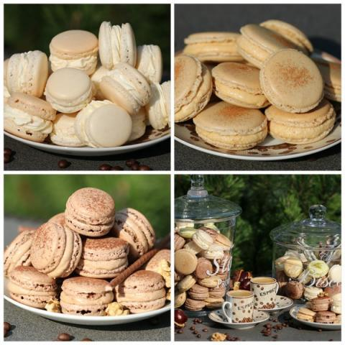

1. potrebné suroviny: 90 g bielkov ( cca 3 ks - záleží od veľkosti vajíčok) - treba odvážiť bielka !, 110 g mandľovej múčky ( alebo najemno pomleté mandle), 200 g práškového cukru, 50 g krupicového cukru Mandle a práškový cukor pomelieme spolu v sekacom mixéri na čo najjemnejší prášok a presitkujeme. Čo neprejde cez sito, dáme bokom . Bielka vyšľaháme so štipkou soli a keď začnú vytvárať penu, postupne - na 3 krát pridávame krupicový cukor a šľaháme ďalej, kým nezačnú tvoriť špičky ( majú pripomínať penu na holenie). Do vyšľahaných bielkov veľmi jemne a postupne pridávame preosiatu zmes mandlí a práškového cukru. Ručne a veľmi jemne premiešame. Hmota je hotová ak pripomína lávu, ktorá sa pomaly stráca po dopade ..... Makrónkové cesto si dáme do cukrárskeho vrecka a na plech vystlaný papierom na pečenie tvoríme malé "dukátiky" .... mne pomáha, keď si počítam do 3 pri každom toliariku. Keď už máme takéto kôpky na plechu, doslova buchneme cca 5 krát plechom o stôl ( pracovnú dosku) aby sa stratili vzduchové bublinky. Veľmi dôležité !!! Takéto surové makrónky necháme postáť na plechu cca 30 minút aby im zaschol povrch ( ak to vynecháte, popraskajú....) Medzi tym, kym nam pozaschynaju, povenujeme sa trosku neprijemnej stranke - poumyvame po sebe spust v kuchyni Ak nám po dotyku prstom už nelepia, sú pripravené na upečenie.Pečieme pri teplote 150 st. od 12 do 15 minút. Potom necháme vychladnúť a môžme ich pospájaním naplniť. Ja robievam takýto krém : maslo + mascarpone ( MUSIA byt izbovej teploty aby sa nezrazil krem ) v pomere 2:3 si zmiešam s práškovým cukrom a potom podľa príchutí pridám

[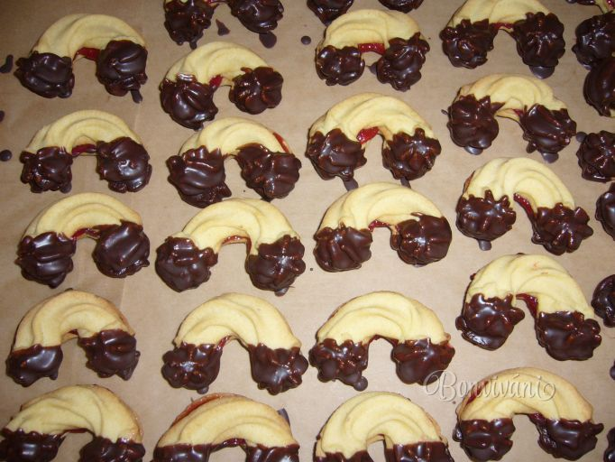](https://bonvivani.sk/sites/default/files/styles/large/public/recept/326/286/1852.jpg?itok=4pqyhkQ2)

## Suroviny

|  |  |  |
| --- | --- | --- |
| 200 | g | [cukor mletý (práškový)](https://bonvivani.sk/surovina/cukor-mlety-praskovy) |
| 550 | g | [hera](https://bonvivani.sk/surovina/hera) |
| 580 | g | [múka hladká](https://bonvivani.sk/surovina/muka-hladka) |
| 120 | g | [puding vanilkový](https://bonvivani.sk/surovina/puding-vanilkovy) |
| 1 | ks | [vajce](https://bonvivani.sk/surovina/vajce) |
| 2 | ks | [vaječný žĺtok](https://bonvivani.sk/surovina/vajecny-zltok) |
| 300 | g | [džem pikantný](https://bonvivani.sk/surovina/dzem-pikantny) |
| 150 | g | [čokoláda na varenie](https://bonvivani.sk/surovina/cokolada-na-varenie) |
| 50 | g | [tuk 100%](https://bonvivani.sk/surovina/tuk-100) |

V misce utřeme Heru, nebo máslo (či jiný tuk na pečení) s cukrem, přidáme vejce a žloutky, přisypeme mouku a puding. prášek a zpracujeme v těsto. S těstem pracujeme rychle, neboť rychle tuhne. Plátěný sáček s ozdobnou trubičkou, nebo kovovou zdobičku naplníme těstem a rohlíčky - na jejichž obou koncích vždy uděláme ozdobnou růžičku - stříkáme na plech s pečícím papírem. Pečeme je velmi zvolna, aby těsto neztratilo tvar - asi na 180-190'C., dorůžova. Po vychladnutí spojíme dva a dva rohlíčky pikantní marmeládou a konce namočíme v čokoládě... Čokoláda - čokoládu nalámeme do hrnku, přidáme 100% tuk a necháme rozpustit.

# Orechové rezy bez múky fotorecept

* [Facebook](https://www.facebook.com/share.php?u=http://varecha.pravda.sk/recepty/orechove-rezy-bez-muky-fotorecept/61453-recept.html)
* [Vytlač recept](http://varecha.pravda.sk/recepty/orechove-rezy-bez-muky-fotorecept/61453-vytlacit.html)

[Mesiar50](https://varecha.pravda.sk/profil/mesiar50), 53 ročný muž, Šahy, 27. novembra 2015 16:46  
[Ďalšie jeho recepty »](https://varecha.pravda.sk/profil/mesiar50/recepty/)

47

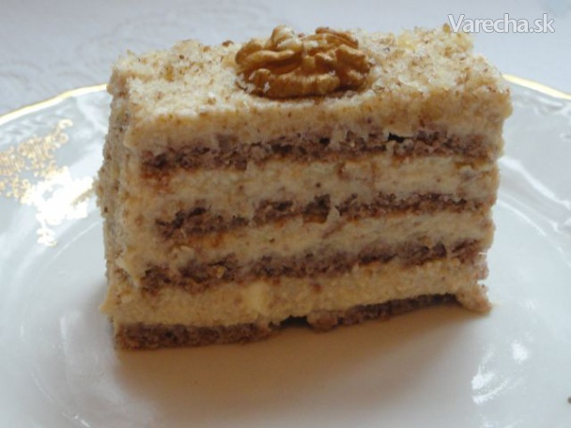

## Suroviny

|  |  |
| --- | --- |
| **Suroviny na orechové cesto:** | |
| 5 ks | [žĺtky](https://varecha.pravda.sk/suroviny/zltky/) |
| 5 ks | [bielky](https://varecha.pravda.sk/suroviny/bielky/) |
| 60 g | [cukor kryštálový](https://varecha.pravda.sk/suroviny/cukor-krystalovy/) |
| 120 g | [orechy vlašské pomleté](https://varecha.pravda.sk/suroviny/orechy-vlasske-pomlete/) |
| **Orechový krém:** | |
| 2 ks | [Zlatý klas (Dr. Oetker)](https://varecha.pravda.sk/suroviny/zlaty-klas-dr-oetker/) |
| 600 ml | [mlieko polotučné](https://varecha.pravda.sk/suroviny/mlieko-polotucne/) |
| 4 PL | [cukor kryštálový](https://varecha.pravda.sk/suroviny/cukor-krystalovy/) |
| 1 ks | [cukor vanilkový](https://varecha.pravda.sk/suroviny/cukor-vanilkovy/) |
| 250 g (alebo Hera) | [maslo](https://varecha.pravda.sk/suroviny/maslo/) |
| 130 g | [orechy vlašské pomleté](https://varecha.pravda.sk/suroviny/orechy-vlasske-pomlete/) |
| 2 ČL | [aróma rumová](https://varecha.pravda.sk/suroviny/aroma-rumova/) |
| 2 PL | [cukor práškový](https://varecha.pravda.sk/suroviny/cukor-praskovy/) |

## Postup prípravy

1. 1

Ahoj. Najprv si spravíme orechové cesto: Vaječné bielky vyšľaháme do hustej peny.(5 ks) Potom vyšľaháme do penista vaječné žĺtky (5 ks) a kryštálový cukor (60 g).

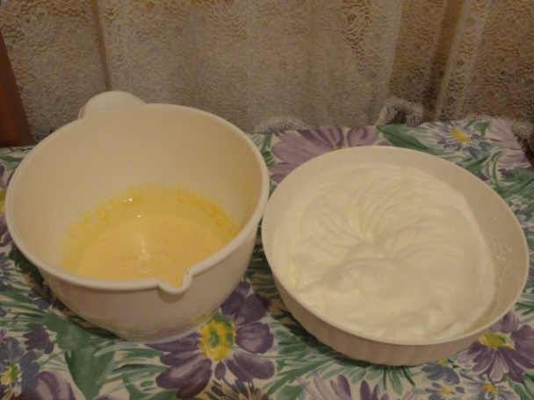

1. 2

Postupujeme primiešaním mletých orechov k vyšľahaným žĺtkom. (120 g)

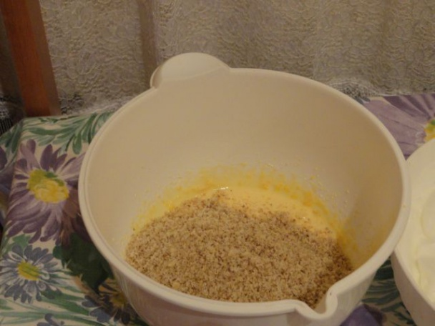

1. 3

K zmesy orechov a žĺtkov ďalej primiešame penu z bielkov.Dielo skôr prehadzujeme od spodu k vrchu varechou a snažíme sa to robiť obzvlášť jemne,aby sme penu takpovediac nerozbili.

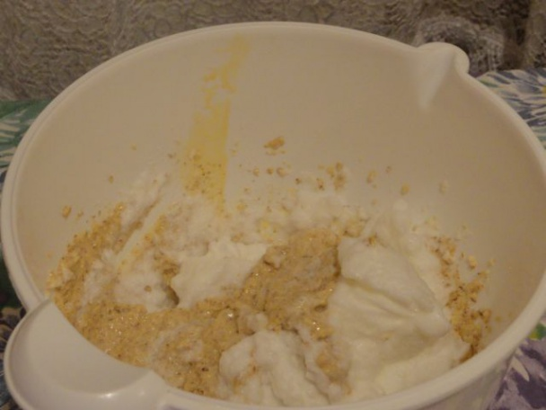

1. 4

Surové cesto potom premiestnime na plech vystlaný papierom určeným k pečeniu. Cesto som naniesol na plech v týchto rozmeroch cca. 30 x 35 cm.

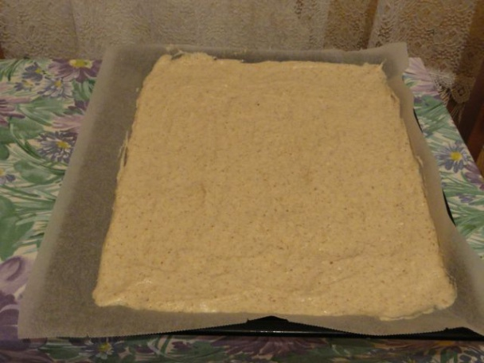

1. 5

Orechové cesto som piekol v predohriatej el.rúre 15 minút pri 180 C. Cesto je po upečení mimoriadne kreké a treba s ním zaobchádzať veľmi opatrne.

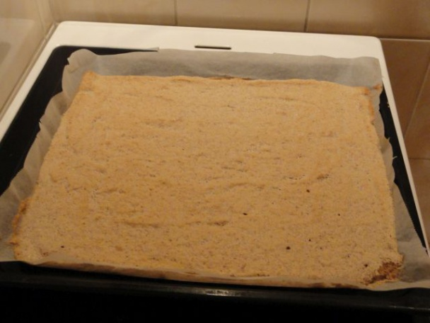

1. 6

Ešte za tepla som z cesta odstránil papier k pečeniu.Po zrezaní dvoch okrajov som dostal cesto s rozmermi cca. 28 x 35 cm.

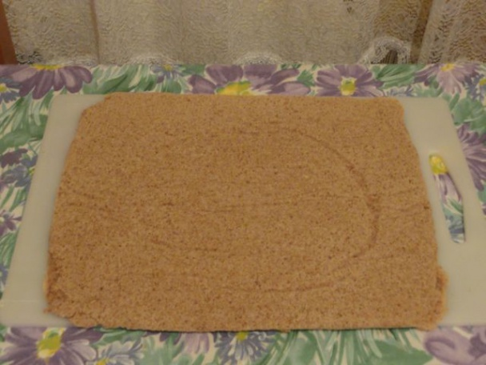

1. 7

Na upečenom ceste som zrezal,len kraje na dlhšej strane cesta.Plát cesta som si rozmeral na približne 4 rovnaké časti a následne som ich prekrojil.

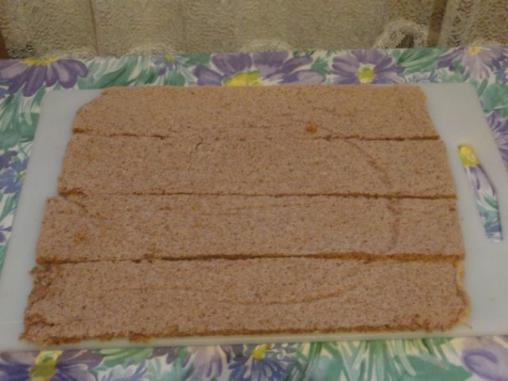

1. 8

A dostali sme sa prosím pekne k príprave krému.Postupujeme takto: 150 ml studeného mlieka si odoberieme a premiešame v ňom 2 zlaté klasy,4 PL kryštálového cukru a 1 vanilkový cukor.Zostatok mlieka tj.450 ml privedieme k varu a uvaríme si hustý puding.

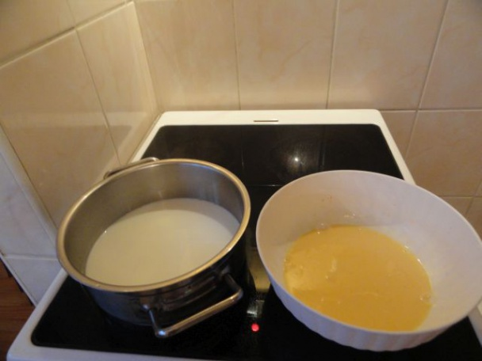

1. 9

Puding miešame poctivo až ku spodku nádoby a keby sa vám začal prilepovať ako mne,tak ho prosím stiahnite z tepelného zdroja.Premiešame ho mimo,,tepla´´a potom ho znova dáme trochu povariť.

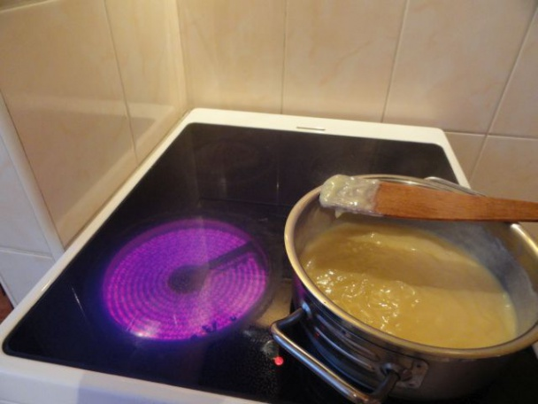

1. 10

Pokračujeme primiešaním mletých orechov (130 g) do teplého pudingu aby sa nám trochu sparili.Pridáme k nemu aj rumovú príchuť (2 KL).Mleté orechy pridávame k pudingu postupne a nie naraz.Následne nám vznikne vláčna hmota.

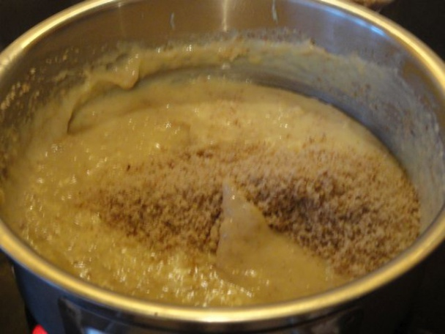

1. 11

Ďalej si vyšľaháme zmäknuté maslo (250 g) a práškový cukor (2 PL)

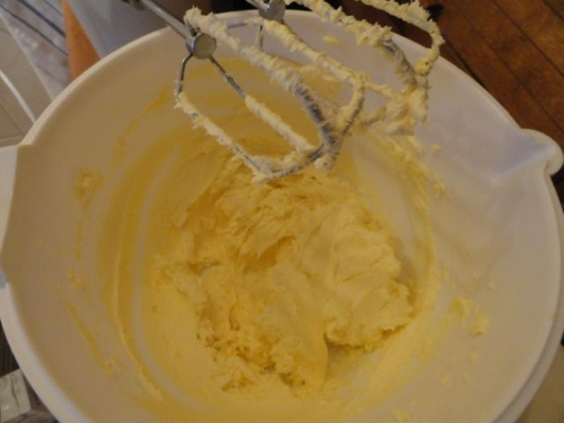

1. 12

Ďalej k vyšľahanému maslu budeme po lyžiciach pridávať vlažný puding a maslové dielo prešľaháme.

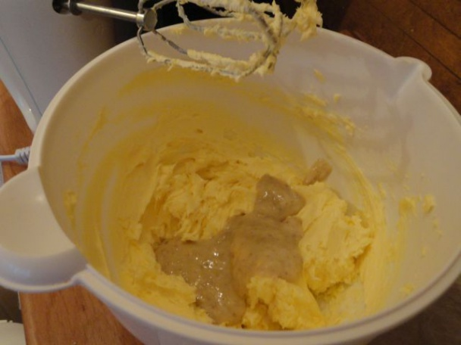

1. 13

Finálny orechový krémje redšej konzistencie a musí ísť do chladničky zhruba na 2 hodiny. Sem,tam ho môžeme aj premiešať.

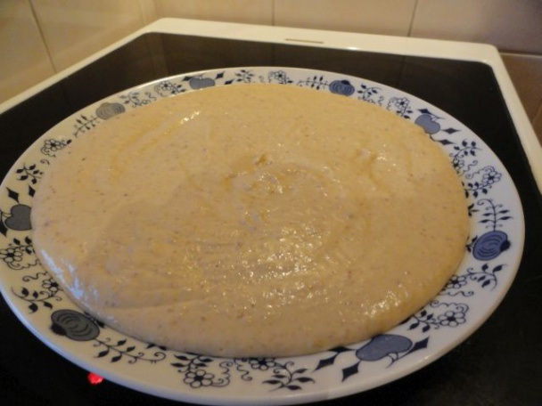

1. 14

Dostali sme sa k bodu kde budeme rezy skladať.Najhrubší plát som dal na spodok a natrel som ho krémom.

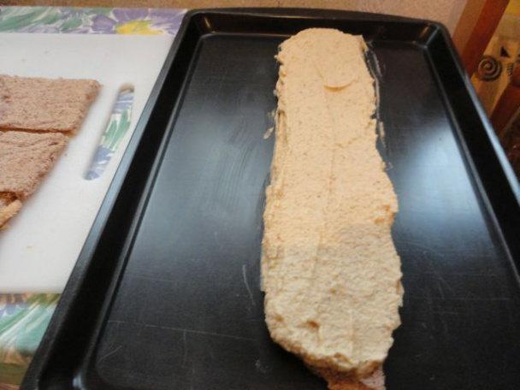

1. 15

Pokračujeme natretím všetkých plátov vrátane aj vrchného.Tj.krém som si rozdelil na štyri časti.Štvrtá časť pozostávala z menej krému,keďže bola určená na vrch a boky rezov.Uhladíme si boky rezov.

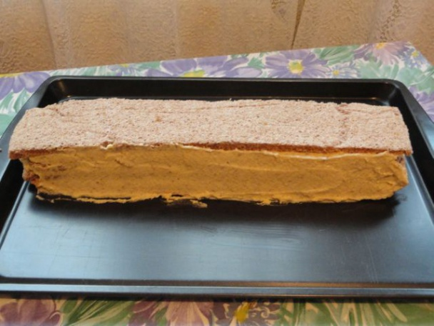

1. 16

Tu už máme natrený aj horevyššie spomínaný vrch zákuska.

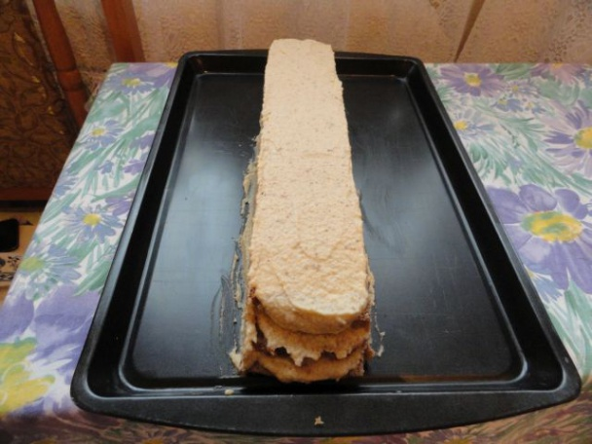

1. 17

,,Dielo´´si ozdobýme potom podľa vlastnej fantázie.Ja som mal do plusu cca 2 PL orechov na posypanie koláča,ale vy si kľudne odoberte trebárs aj z orechov ktoré sú určené k príprave krému.Hotový zákusok musíme uskladniť v chladničke k vôli stuhnutiu krému. Najlepšie je ho robiť večer a do rána musí byť ok. To je asi všetko.Každému z vás želám pekný a vydarený víkend.

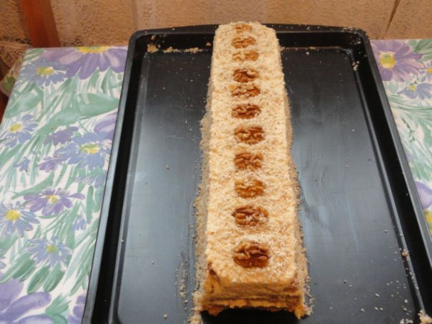

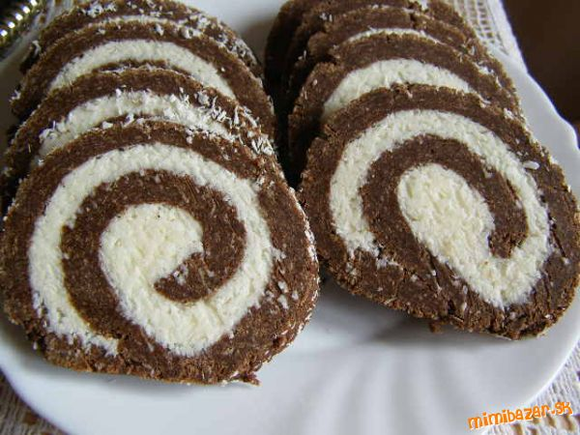  
  
**POTREBNÉ PRÍSADY**  
  
Viem, že mnohé poznáte tento recept na výbornú nepečenú roládu, ale možno niekoho inšpirujem k niečomu, čo síce jedol ale nikdy nerobil. Na tomto recepte nie je čo pokaziť, pretože to nemusí ani kysnúť ani sa piecť a ani len variť:) Tak hor sa na to:  
CESTO: 6 balíkov marína keksov, 200g práškového cukru, 5PL kakaa, 1dcl silnej tureckej kávy aj s "usadeninou":) a 1dcl rumu, na posypanie trochu kokosu.  
KRÉM: 200g origoš masla, 200g práškového cukru a 50g strúhaného kokosu.  
  
**POSTUP PRÍPRAVY**  
  
Postup veľmi jednoduchý, viď obrázkový postup...  
  
[OBRÁZKOVÝ POSTUP S VEĽKÝMI OBRÁZKAMI](http://www.mimibazar.sk/recept.php?id=4913&order=1)

|  |  |
| --- | --- |
| [http://img.mimibazar.sk/s/bs/9/080414/11/k18258.jpg](http://img.mimibazar.sk/h/bs/10/080414/11/l18258.jpg) | Na orechovom mlynčeku si pomelieme marína keksy, pridáme cukor, kakao a horúcu kávu aj s usadeninou a rukou zamiešame. |

|  |  |
| --- | --- |
| [http://img.mimibazar.sk/s/bs/9/080414/11/k18259.jpg](http://img.mimibazar.sk/h/bs/10/080414/11/l18259.jpg) | POZOR: pomaličky a veľmi postupne pridávame rum, pretože cesto nemôže byť ani suché, ale nemôže sa ani lepiť na ruky - všetko závisí od toho, koľko rumu pridáte. Ak ste už pridali celé deci rumu a nechcete tam mať priveľa alkoholu, ale cesto ešte nemáte v jednom kuse, môžete pridávať ešte po troške teplej/horúcej vody. Môžete aj mlieko, ale to sa rýchlo kazí a v káve máte aj tak vodu... |

|  |  |
| --- | --- |
| [http://img.mimibazar.sk/s/bs/9/080414/11/k18260.jpg](http://img.mimibazar.sk/h/bs/10/080414/11/l18260.jpg) | Maslo necháme zmäknúť a šupneme do väčšej nádoby (aby nám nenarobilo v kuchyni binec, keď ho budeme mixovať). |

|  |  |
| --- | --- |
| [http://img.mimibazar.sk/s/bs/9/080414/11/k18261.jpg](http://img.mimibazar.sk/h/bs/10/080414/11/l18261.jpg) | Rozmixujeme. |

|  |  |
| --- | --- |
| [http://img.mimibazar.sk/s/bs/9/080414/11/k18262.jpg](http://img.mimibazar.sk/h/bs/10/080414/11/l18262.jpg) | Pridáme cukor a ďalej mixujeme. |

|  |  |
| --- | --- |
| [http://img.mimibazar.sk/s/bs/9/080414/11/k18263.jpg](http://img.mimibazar.sk/h/bs/10/080414/11/l18263.jpg) | Pridáme kokos a zamiešame. |

|  |  |
| --- | --- |
| [http://img.mimibazar.sk/s/bs/9/080414/11/k18264.jpg](http://img.mimibazar.sk/h/bs/10/080414/11/l18264.jpg) | Takto nám vznikli dve masy, ktoré už musíme dať len dokopy - ale nezmiešať:) |

|  |  |
| --- | --- |
| [http://img.mimibazar.sk/s/bs/9/080414/11/k18265.jpg](http://img.mimibazar.sk/h/bs/10/080414/11/l18265.jpg) | Na dosku si rozložíme mastný papier, nasypeme trochu kokosu a vyvaľkáme na ňom tmavú masu alá cesto:) |

|  |  |
| --- | --- |
| [http://img.mimibazar.sk/s/bs/9/080414/11/k18266.jpg](http://img.mimibazar.sk/h/bs/10/080414/11/l18266.jpg) | Čo najrovnomernejšie na to rozotrieme mäkký krém (rovnomerne preto, aby ste nemali zbytky ani na okrajoch, lebo je škoda každého kúsku:))) |

|  |  |
| --- | --- |
| [http://img.mimibazar.sk/s/bs/9/080414/11/k18267.jpg](http://img.mimibazar.sk/h/bs/10/080414/11/l18267.jpg) | A pomocou papiera postupne zrolujeme. |

|  |  |
| --- | --- |
| [http://img.mimibazar.sk/s/bs/9/080414/11/k18268.jpg](http://img.mimibazar.sk/h/bs/10/080414/11/l18268.jpg) | Preložíme na nejaký podnos a šups s tým do chladničky na stuhnutie. |

|  |  |
| --- | --- |
| [http://img.mimibazar.sk/s/bs/9/080414/11/k18269.jpg](http://img.mimibazar.sk/h/bs/10/080414/11/l18269.jpg) | Po 3-4 hodinách už môžeme krájať a...DOBRÚ CHUŤ! |

# Medové rezy s orechovou grilážou

[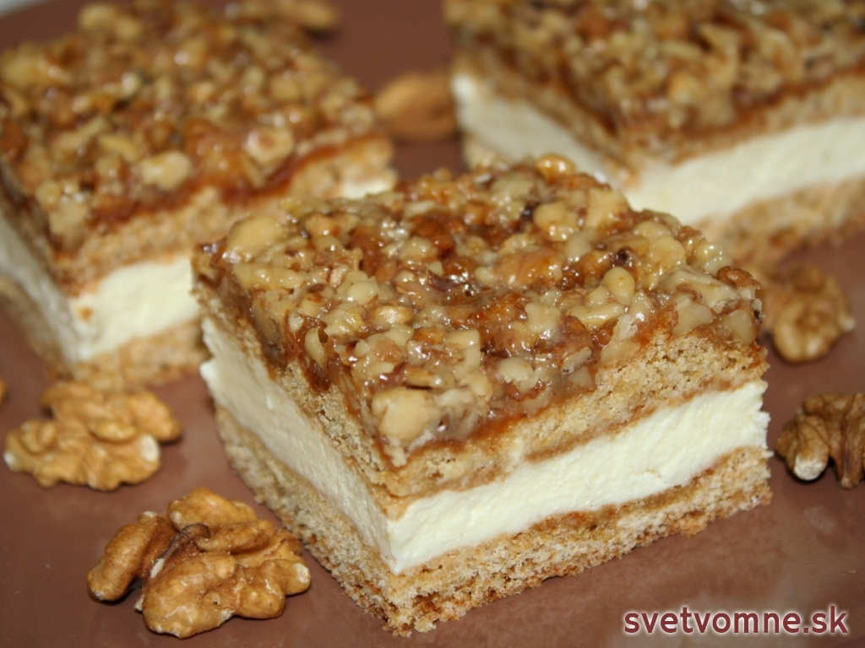](http://www.svetvomne.sk/_site_media/com_strava/mod_recepty/recipe/00000917/img_sk/medove-rezy-s-orechovou-grilazou.jpg)

Počet porcií: 20

[múka hladká](http://www.svetvomne.sk/potravina/91/Muka-hladka) 500 *g* • [cukor práškový](http://www.svetvomne.sk/potravina/62/Cukor-praskovy) 200 *g* • [jedlá sóda (sóda bikarbóna)](http://www.svetvomne.sk/potravina/83/Jedla-soda-soda-bikarbona) 2 *ČL* • [cukor vanilkový](http://www.svetvomne.sk/potravina/64/Cukor-vanilkovy) 12 *g* • [maslo](http://www.svetvomne.sk/potravina/5/Maslo) 200 *g* • [med](http://www.svetvomne.sk/potravina/41/Med) 70 *g* • [mlieko polotučné 1,5%](http://www.svetvomne.sk/potravina/53/Mlieko-polotucne-15Perc) 2 *PL* • [rum](http://www.svetvomne.sk/potravina/144/Rum) 1 *PL* • [vajce slepačie](http://www.svetvomne.sk/potravina/4/Vajce-slepacie) 2 *ks*

V miske zmiešame múku, cukor, jedlú sódu. Primiešame rozpustené maslo, med, mlieko, rum a vajcia.

[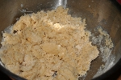](http://www.svetvomne.sk/_site_media/com_photogallery/recipe/00000917/large/1.jpg)

2.

Vymiesime hladké cesto, ktoré dáme na 15 minút zachladiť aby sa s ním lepšie pracovalo.

[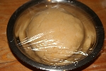](http://www.svetvomne.sk/_site_media/com_photogallery/recipe/00000917/large/2.jpg)

3. Orechová griláž

[orechy vlašské](http://www.svetvomne.sk/potravina/310/Orechy-vlasske) 400 *g* • [cukor práškový](http://www.svetvomne.sk/potravina/62/Cukor-praskovy) 60 *g* • [cukor vanilkový](http://www.svetvomne.sk/potravina/64/Cukor-vanilkovy) 12 *g* • [med](http://www.svetvomne.sk/potravina/41/Med) 100 *g* • [maslo](http://www.svetvomne.sk/potravina/5/Maslo) 130 *g*

Počas chladenia cesta pripravíme orechovú griláž. Na panvicu dáme na veľmi jemne nasekané orechy s cukrom a vanilkovým cukrom. Pridáme maslo a med. Za stáleho miešania zahrievame na mierom ohni, pokiaľ sa maslo a med nerozpustí a cukor nezačne zľahka karamelizovať a následne odstavíme z ohňa.

[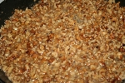](http://www.svetvomne.sk/_site_media/com_photogallery/recipe/00000917/large/5.jpg)

4.

Zachladené cesto rozdelíme na dve rovnaké časti, rozvaľkáme ich a prenesieme na plech vystlaný papierom na pečenie. Ak sa cesto pri prenášaní na plech potrhá, nevadí, na plechu ho rukami pospájame. Prvý plát vložíme do rúry a pečieme pri teplote 200°C asi 8 minút, pokiaľ nezačne plát zlatnúť.

[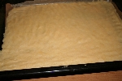](http://www.svetvomne.sk/_site_media/com_photogallery/recipe/00000917/large/4.jpg)

5.

Kým sa prvý plát pečie, na druhý rozvaľkaný plát na plechu rovnomerne nanesieme orechovú griláž a tiež ho upečieme.

[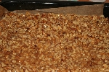](http://www.svetvomne.sk/_site_media/com_photogallery/recipe/00000917/large/6.jpg)

6. Príprava krému

[mlieko polotučné 1,5%](http://www.svetvomne.sk/potravina/53/Mlieko-polotucne-15Perc) 600 *ml* • [škrob kukuričný](http://www.svetvomne.sk/potravina/134/skrob-kukuricny) 70 *g* • [múka hladká](http://www.svetvomne.sk/potravina/91/Muka-hladka) 60 *g* • [citrónová šťava](http://www.svetvomne.sk/potravina/31/Citronova-stava) 2 *PL* • [aróma vanilková](http://www.svetvomne.sk/potravina/375/Aroma-vanilkova) 1 *PL*

V troche studeného mlieka si rozmiešame kukuričný škrob, múku a prilejeme k vriacemu mlieku. Za stáleho miešania uvaríme hustú kašu. Do teplej kaše vmiešame citrónovú šťavu a vanilkový extrakt. Za občasného miešania necháme vychladnúť.

[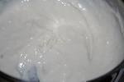](http://www.svetvomne.sk/_site_media/com_photogallery/recipe/00000917/large/7.jpg)

7.

[maslo](http://www.svetvomne.sk/potravina/5/Maslo) 400 *g* • [cukor práškový](http://www.svetvomne.sk/potravina/62/Cukor-praskovy) 160 *g*

V miske vymiešame zmäknuté maslo s cukrom. Postupne k maslu primiešavame vychladnutú kašu.

[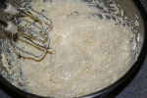](http://www.svetvomne.sk/_site_media/com_photogallery/recipe/00000917/large/9.jpg)

8.

Na plát bez griláže rovnomerne rozotrieme krém a ten prikryjeme plátom s grilážou. Zákusok dáme do chladničky, najlepší je o dva dni, keď zákusok zmäkne.

[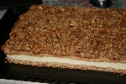](http://www.svetvomne.sk/_site_media/com_photogallery/recipe/00000917/large/10.jpg)

Medové rezy  
[ recept č. 23955 zo dňa 26.2.2010 ]  
  
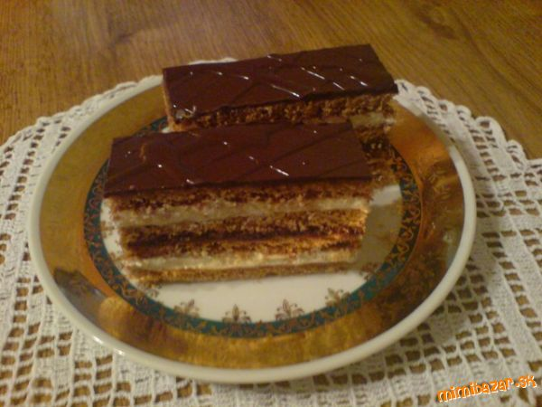  
  
**POTREBNÉ PRÍSADY**  
  
recept je veľmi známy, z prvej knižky Recepty zo života, ale vkladám ho na požiadanie++++++++++++++++ CESTO: 80 g Hery, 160 g kryštálového cukru, 2 vajcia, 2 polievkové lyžice/PL/ medu, 1 ČL sódy bik., 250 g polohrubej múky, 250 g hladkej múky, mletá škorica a klinčeky, pridala som aj štipky kypriaceho prášku++ PLNKA: 500 ml mlieka, 250g Palmarinu, 1 Zlatý klas a 1 pl zarovnaná polohrubej múky, 250 g práškového cukru, 2PL rumu / ja som tentokrát rum vynechala a pridala do prostriedku klasicky pohárik džemu/  
  
**POSTUP PRÍPRAVY**  
  
V kotlíku nad parou miešame do zhustnutia /asi 15 min/ cukor, tuk, vajcia, med, škoricu a klinčeky. Potom dôkladne vmiešame polohrubú múku + kypridlo a nakoniec ešte teplú hmotu na doske zmiesime s hladkou múkou. Cesto rozdelíme na 4 rovnaké časti a udržiavame ho teplé - takto sa nám krásne s ním   
pracuje /dávam ho na radiátor/ Postupne každú časť na pomúčenej doske rozvaľkáme a na papieri na pečenie na plechu upečieme cca 7 min 180 - 200°C - treba odsledovať. Z mlieka a krémového prášku  
uvaríme puding. Palmarín vyšľaháme s cukrom a pridávame vychladnutý puding, ak chceme prichutíme  
rumom. Plníme buď všetky pláty krémom alebo do prostriedku dáme pikantný džem. Zaťažíme ich a cez  
noc necháme odležať. Potom natrieme zvyšnou troškou krému, aby sme zahladili prípadné nerovnosti a dierky. Polejeme čokoládovou polevou. Na obrázku sú rezy pečené z dupľovanej dávky na takom veľkom   
plechu, nerozvaľkala som ich úplne na tenko, máme radi takéto trochu hrubšie pláty. Plnku som tiež zdvojnásobila. Sú výborné.

# Originál cukrárske špice podľa Jožky

Pridané používateľom [maculka](http://tortyodmamy.sme.sk/users/maculka) dňa 16. marec 2010 - 19:31

## Popis

výborné špice

## Zhrnutie

|  |  |
| --- | --- |
| **Výnos** | Začiatok formulára    Porcie  Spodná časť formulára |
| Začiatok formulára  Spodná časť formulára | | |
| **Zdroj** | | | Kuchárska knižka Pečieme s Jožkou |
| **Čas prípravy** | | | 5 minút |
| **Čas varenia / pečenia** | | |  |
| **Celkový čas** | | | 5 minút |

## Ingrediencie

## Inštrukcie

Vložil(a) maculka, 16. Marec 2010 - 19:13 hmota na spodky: buflerova hmota: kryšt.cukor - 20g hl.muka -40 g krémový prášok - 5 g bielky - 60 g žltky 30 g Bielky vyšlaháme s dvomi tretinami cukru na tuhý sneh.Zltky vyšlaháme s jednou tretinou cukru do tuhej peny,pridáme malé množstvo múky.Obe peny spolu zlahka spojíme a primiešame preosiatu hladkú múku s krémovým práškom.Striekame na plech pokrytý papierom pri 180 stupnoch C Po upečení a vychladnutí potrieme cokoládou a necháme stuhnút. krém:kryšt.cukor 65 g krém.prášok 50 g mlieko 3,5 dcl pol balíčku vanilk.cukru maslo 150 g margarín 150 g kakao 20 g z mlieka kryst,cukru, vanilk.cukru, krém.prášku uvaríme hustý puding.Do vychladeného postupne pridávame maslo a margarín vyšlaháme na hladký krém dochutíme kakaom. vaječný liker dnu do špicov: rum 0.5 dcl salko 200 g zmiešať. Ja robím s dvojitej dávky mám ich okolo 60.Nebojte sa že krém nie je nič moc ked tam ide margarín.Je zaujímavý ako ladový dobre držia špice.Originál špice sú tiež s margarínom dobru chut.Slnko

[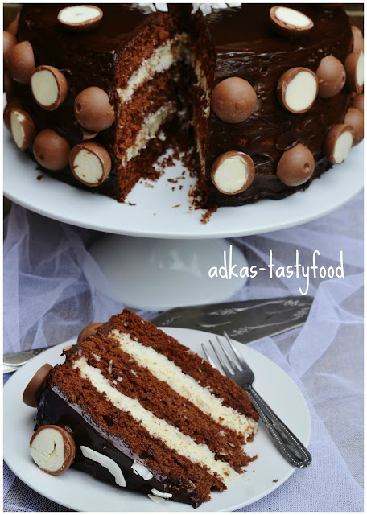](http://4.bp.blogspot.com/-yTp8kPzxVnI/VWY42Ad_RpI/AAAAAAAALB0/q4kVdEE8s0U/s1600/foto3.jpg)

Lahodna cokoladovo-kokosova torta. Jemna piskota, vyborny kokosovy krem a to vsetko korunovane skvelymi coko-koko bonbonmi od Lindt-u. Cela torta je natreta cokoladovym ganache.  Co k tomu viac dodat? Podme sa pozriet ako  si ju pripravit.

*Ingrediencie:*

rozpis na tortu o priemere 24 cm

vsetky suroviny  na  korpus potrebujeme 3x {pecieme3 korpusy)

2 vajcia

80 g krystaloveho cukru

60 g polohrubej muky

20 g kakaa

1/2 KL prasku do peciva

2 PL vody

2PL oleja

stipka soli

krem:

750 ml mlieka

8-10 PL cukru

225 g struhaneho kokosu

225 g masla

2 vanilkove pudingy

ganache:

200 g kvalitnej horkej cokolady

200 ml slahackovej smotany

okrem toho:

tmavy pikantny dzem  ( napr. cucoriedkovy, z ciernych ribezli apod. )

punc na korpus: 1:1 amaretto a voda ( asi 120 ml)

na ozdobu:

2 krabice kokosovych bonbonov Lindt

struhany kokos ale lupienky

***Postup:***

Bielka vyslahame so stipkou soli. Postupne pridavame cukor. Slahame, kym je pena pekne leskla a cukor sa rozpusti. Zaslahame zltka. Potom vodu a olej. Nakoniec uz len rucne viesame preosiatu muku s praskom do peciva. Dno tortovej fory vylozime papierom na pecenie. Piskotu vylejeme do formy, vyrovname a pecieme vo vopred vyhriatej rure pri teplote 180 stupnov C asi 15-17 minut. Korpusy si mozme upiect aj den vopred.

Krem:

450  ml mlieka s cukrom a kokosom povarime 5-7 minut. Pridame na mensie kusky pokrajane maslo a miesame na miernom ohni, kym sa hmoty nespoja. Vo zvysnom mlieku rozmiesame praskovy puding a vlejeme do kokosovo-maslovej zmesi a kratko povarime, kym puding nezhustne. Krem nechame vychladit

.

Ganache: smotanu privedieme do varu. Odstavime z ohna. Pridame nadrobno nalamanu cokoladu. Miesame, kym je krem krasny hladky. Chladnutim krem tuhne. ak by pri natierani prilis rychlo tuhol, staci nahriat noz ( spatulu) a tak rozotierat krem.

Skladanie torty:

Korpus pokropime puncom. Potrieme tenkou vrstvou dzemu. Potom natrieme polovicu kremu. Prilozime korpus a postupujeme rovnako. Posledny korpus pokropime a potrieme tenkou vrstvou dzemu. Celu tortu  potrieme ganache. Ozdobime kokosovymi bonbonmi a platkami kokosu, pripadne podla vlastnej fantazie. Tortu drzime v chladnicke.

[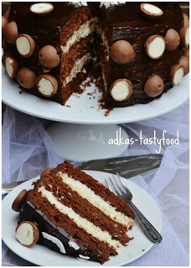](http://4.bp.blogspot.com/-yTp8kPzxVnI/VWY42Ad_RpI/AAAAAAAALB0/q4kVdEE8s0U/s1600/foto3.jpg)